Trabajo Final de Curso:
Sistemas Big Data - Agricultura y Ganadería Global

Autores: Marcos Pérez Esteban · Marcos Guerrero Villamor
Módulo: Sistemas Big Data
Curso: Especialización en IA y Big Data - IES Azarquiel
Profesor: Sebastián Rubio Valero
Fecha: Mayo 2026

1. Resumen

Contexto
La agricultura y la ganadería son sectores clave de la economía global, pero están sujetos a una gran cantidad de variables: condiciones climáticas, políticas de subsidios, plagas, fluctuaciones del mercado, entre otras. Disponer de datos de múltiples fuentes permite aplicar técnicas de Big Data y Machine Learning para extraer información de valor y tomar decisiones basadas en datos.

Problema a resolver
Se busca responder a preguntas de negocio concretas sobre la rentabilidad de explotaciones agrícolas y ganaderas:
1. ¿Dónde conviene realizar una explotación agrícola para obtener un beneficio entre el 5% y el 10%?
2. ¿Dónde conviene realizar una explotación ganadera para obtener el mismo beneficio?
3. ¿Cuál es el número óptimo de hectáreas y con qué producto para obtener el máximo rendimiento?
4. ¿Cuál es el número óptimo de cabezas de ganado y tipo para obtener el máximo rendimiento?
5. ¿Qué región o país cumple ambos puntos anteriores?
6. ¿Existe un plazo óptimo para obtener el mayor rendimiento?

Objetivos
Objetivo general: Analizar datos globales de agricultura y ganadería para identificar las mejores oportunidades de explotación y predecir rendimientos mediante técnicas de Machine Learning.
Objetivos específicos:
- Integrar datos de múltiples fuentes y formatos en un pipeline de datos limpio y reproducible
- Realizar un análisis exploratorio que identifique patrones, correlaciones y anomalías
- Construir modelos de ML supervisados (regresión, clasificación) y no supervisados (clustering)
- Crear un dashboard interactivo en Power BI orientado a la toma de decisiones

2. Estado del Arte
Esta sección revisa las técnicas y algoritmos empleados en el proyecto, situándolos en el estado del arte actual de la analítica agroalimentaria y el Machine Learning aplicado.

2.1 Técnicas de análisis de datos
- ETL multi-formato: Extracción y normalización de datos (CSV, JSON, XML, TXT, JSONL) usando pandas y lxml. Es el paradigma estándar en pipelines Big Data, ampliamente documentado en la literatura sobre integración de datos.
- Análisis Exploratorio (EDA): Combinación de estadística descriptiva y visualización (matplotlib, seaborn) para detectar patrones y outliers.
- Feature engineering: Creación de variables derivadas (lags, rolling means, encodings) y transformaciones (log, estandarización) para mejorar la separabilidad de los modelos.
- Validación cruzada: Stratified K-Fold para clasificación con datasets pequeños, evita sesgo del split único.
- NLP léxico-estadístico: Combinación de NER por listas, sentiment analysis por léxico y topic modeling con LDA sobre el corpus de noticias.

2.2 Algoritmos de Machine Learning utilizados
- Random Forest (Breiman, 2001): Ensemble de árboles con bagging. Robusto frente al overfitting y no requiere normalización. Usado en P1 (regresión), P2 (clasificación), P6 (regresor del recomendador).
- XGBoost (Chen & Guestrin, 2016): Gradient boosting optimizado. Mejor en muchos benchmarks de Kaggle. Usado en P1, P2, P4 como referencia comparativa.
- K-Means (MacQueen, 1967): Clustering particional que minimiza la inercia intra-cluster. Sensible a la inicialización (mitigado con n_init=10). Usado en P3.
- ARIMA / SARIMA (Box & Jenkins, 1970): Modelos clásicos de series temporales basados en autocorrelación, integración y media móvil; SARIMA añade estacionalidad. Usados en P4.
- Isolation Forest (Liu et al., 2008): Detección de anomalías por aislamiento; eficiente en alta dimensionalidad. Usado en P5 junto al Z-score clásico.
- Latent Dirichlet Allocation (LDA): Modelo probabilístico generativo para descubrir tópicos latentes en colecciones de documentos. Aplicado a las noticias agrícolas.
- Análisis SHAP (Lundberg & Lee, 2017): Valores de Shapley para interpretabilidad; explica contribuciones individuales por feature. Aplicado al modelo XGBoost del P1.

3. Dataset

Descripción del conjunto de datos
El proyecto trabaja con 8 datasets de distinta naturaleza, cubriendo los tres tipos de datos requeridos:
Tipo | Dataset | Filas × Columnas | Descripción
Estructurado | produccion_agricola.csv | 1.200 filas | Producción por país, cultivo y año. Incluye rendimiento, fertilizantes y riego
Estructurado | produccion_ganadera.csv | 600 filas | Ganado por país/año: carne, leche y emisiones CH4
Estructurado | precios_mercado.csv | 864 filas | Precios USD/ton mensuales por producto y país
Estructurado | imagenes_metadata.csv | 250 filas | Metadata satelital: índices NDVI, EVI, humedad del suelo
Semi-estructurado | condiciones_climaticas.json | 10 países anidados | Clima por región y año: temperatura, precipitación, eventos extremos
Semi-estructurado | politicas_agricolas.xml | 37 subsidios + 29 regulaciones | Subsidios, regulaciones y acuerdos internacionales por país
No estructurado | reportes_plagas.txt | 100 reportes | Reportes de plagas: tipo, severidad, tratamiento, pérdida estimada
No estructurado | noticias_agricolas.jsonl | 60 noticias | Noticias agrícolas categorizadas con severidad y países afectados

Problemas detectados
Tras la exploración inicial de los datos se detectaron los siguientes problemas:
- Valores nulos: Únicamente en el dataset de Reportes de Plagas, en las columnas 'Plaga detectada' y 'Enfermedad detectada'. Esto se debe a que cada reporte registra o bien una plaga o bien una enfermedad, pero no ambas. Se rellenaron con 'Desconocido'.
- Tipos de datos incorrectos: Las columnas de fecha estaban almacenadas como texto (object). Se convirtieron a tipo datetime para permitir análisis temporal.
- Datos semi-estructurados y no estructurados: Fue necesario aplanar el JSON anidado de condiciones climáticas, parsear el XML de políticas agrícolas separándolo en subsidios y regulaciones, y parsear el fichero de texto de reportes de plagas línea a línea.

4. Metodología

4.1 ETL
Se implementó un pipeline de extracción, transformación y carga (ETL) que procesa los 8 datasets originales:
- Limpieza de datos:
- Nulos en reportes de plagas rellenados con 'Desconocido'
- Conversión de columnas de fecha a tipo datetime
- Transformaciones:
- Aplanamiento del JSON anidado de condiciones climáticas a formato tabular
- Parseo del XML de políticas agrícolas en dos tablas: subsidios y regulaciones
- Parseo del archivo de texto de reportes de plagas extrayendo campos por separador
- Justificación:
- Se optó por rellenar nulos con 'Desconocido' en lugar de eliminar filas para no perder información valiosa sobre reportes de plagas
- La separación del XML en dos tablas (subsidios y regulaciones) facilita el análisis independiente de cada tipo de política

4.2 EDA
El análisis exploratorio se realizó sobre todos los datasets, buscando patrones, correlaciones y anomalías que guíen la construcción de modelos predictivos. A continuación se presentan los hallazgos principales organizados por temática.

Correlaciones en producción agrícola
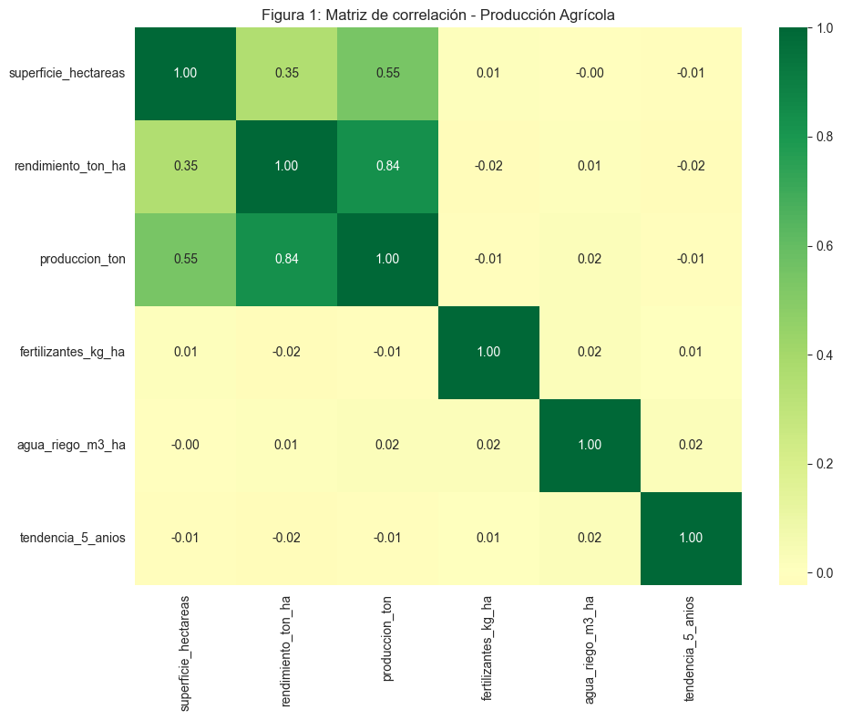
Figura 1: La matriz de correlación revela una fuerte relación entre rendimiento y producción (0.84), y entre superficie y producción (0.55). Sin embargo, los fertilizantes y el riego no muestran correlación significativa con el rendimiento, lo que sugiere que otros factores (clima, tipo de cultivo, técnicas de cultivo) son más determinantes.
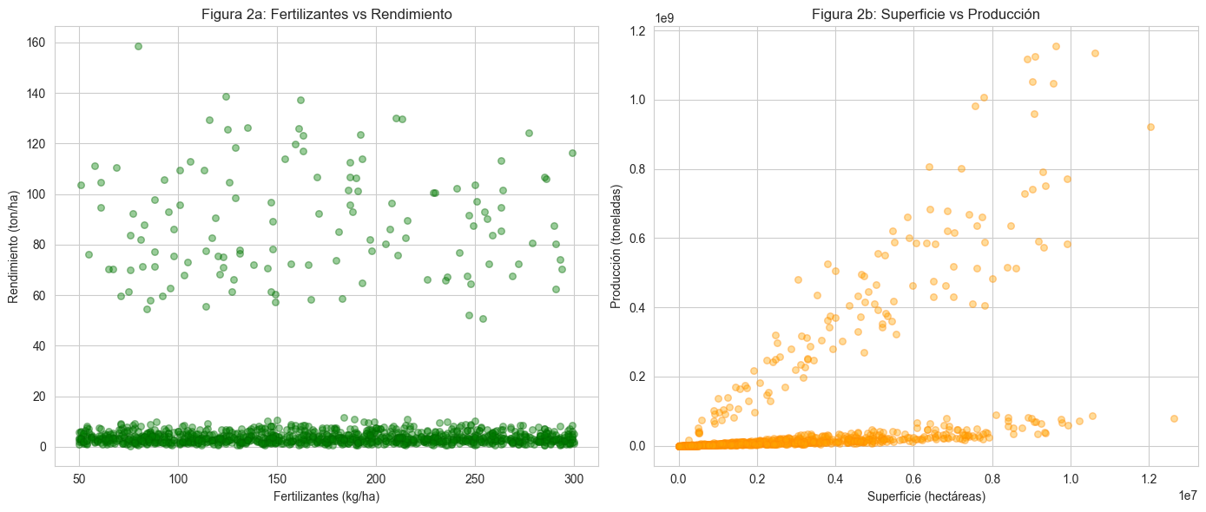
Figura 2: Los scatter plots confirman lo anterior. No se observa una relación lineal clara entre fertilizantes y rendimiento (2a), mientras que la relación superficie-producción (2b) muestra una tendencia positiva con gran dispersión, indicando que más superficie generalmente implica más producción.

Análisis temporal y por cultivo
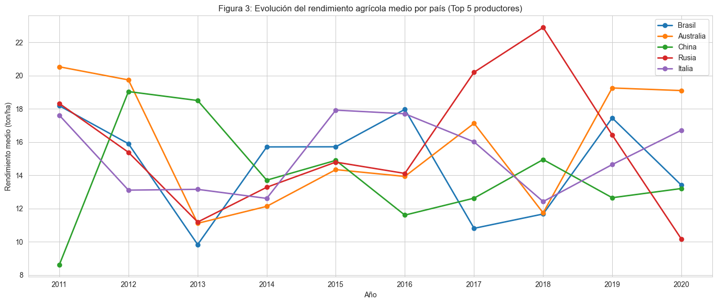
Figura 3: La evolución del rendimiento agrícola medio para los 5 mayores productores muestra fluctuaciones significativas entre años, sin una tendencia clara de mejora sostenida. Esto indica alta variabilidad interanual, probablemente ligada a condiciones climáticas.
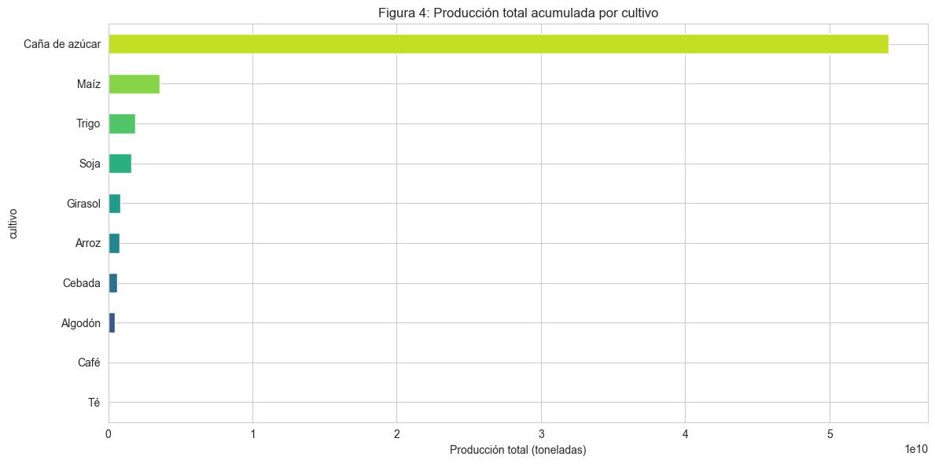
Figura 4: El ranking de producción total por cultivo muestra que los cultivos con mayor volumen acumulado son los que dominan el comercio global, mientras que cultivos como el té o el café tienen volúmenes significativamente menores.

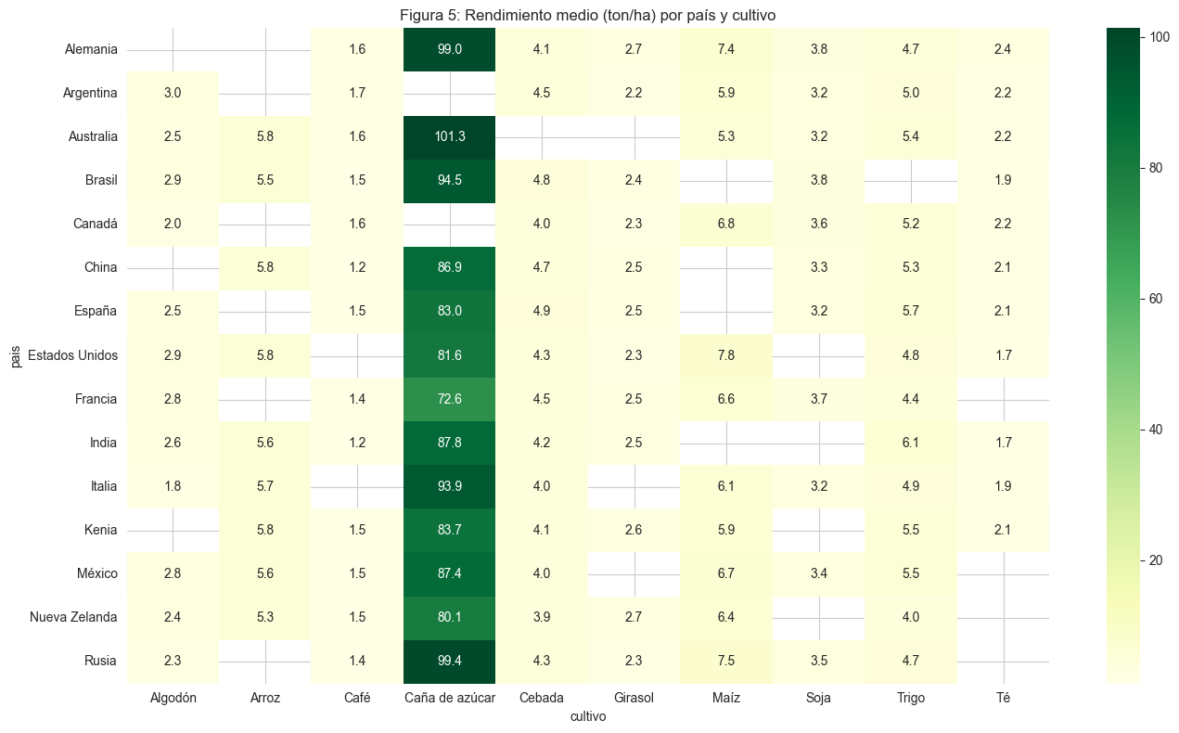
Figura 5: El heatmap de rendimiento medio por país y cultivo es clave para responder las preguntas del proyecto. Permite identificar las combinaciones país-cultivo con mayor rendimiento (ton/ha), que serán candidatas para las recomendaciones de explotación óptima.

Producción ganadera
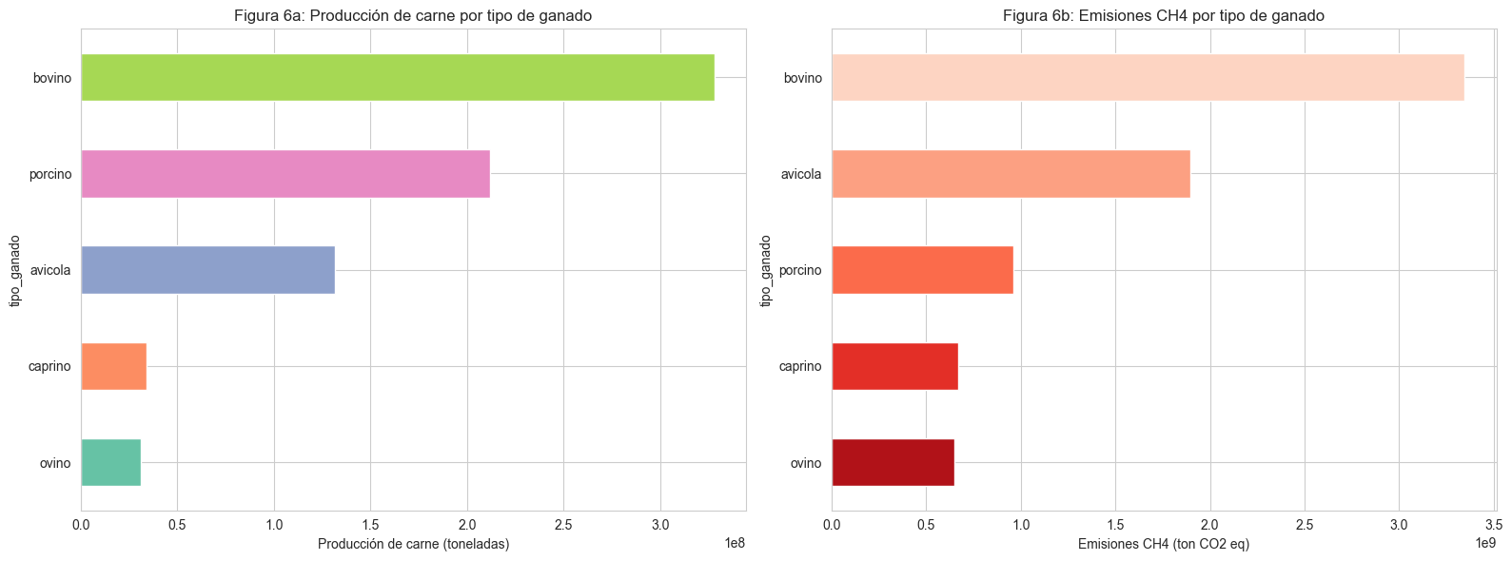
Figura 6: El ganado bovino lidera la producción de carne pero también las emisiones de CH4. El ganado avícola presenta un perfil interesante: alta producción relativa con emisiones proporcionalmente menores que el bovino, lo que lo posiciona como una opción más sostenible.
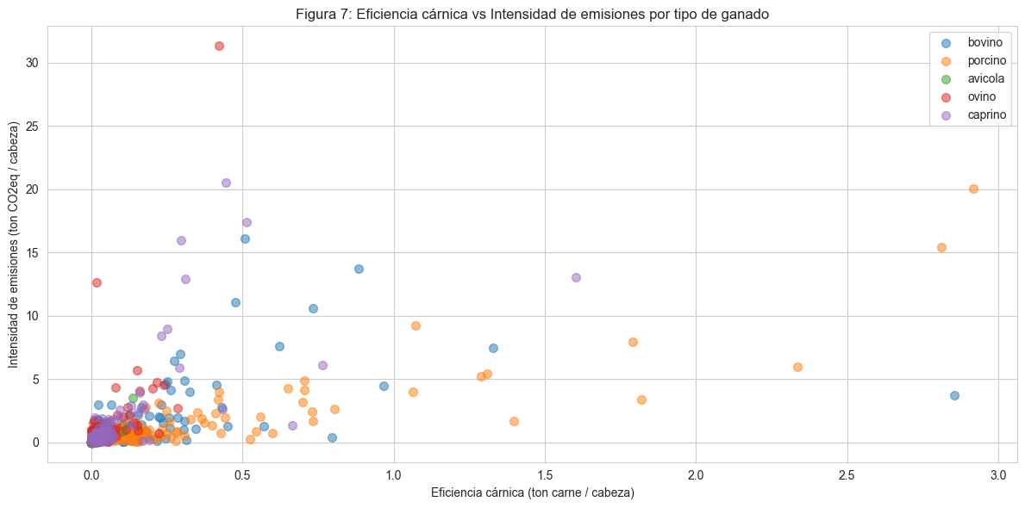
Figura 7: El scatter de eficiencia cárnica vs intensidad de emisiones muestra que la mayoría de explotaciones se concentran en baja eficiencia y bajas emisiones por cabeza. Los puntos atípicos con alta eficiencia corresponden a explotaciones intensivas que producen más carne por cabeza.

Precios de mercado
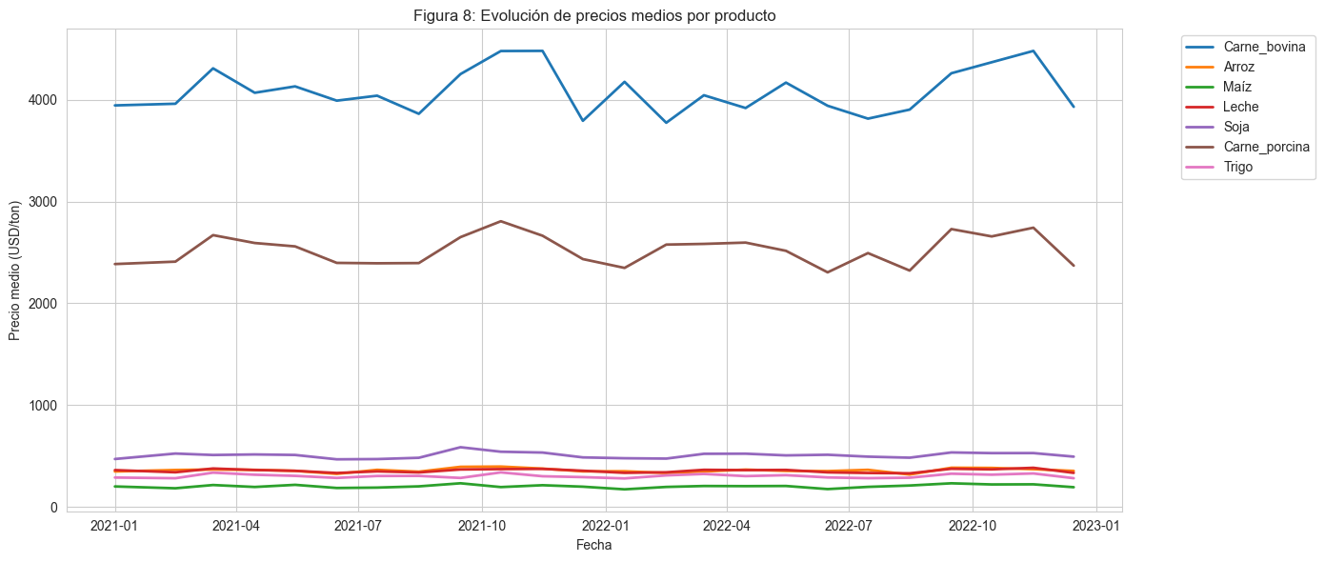
Figura 8: Los precios de la carne bovina son los más altos y volátiles del mercado, mientras que productos como el arroz o el maíz mantienen precios más estables y bajos. Esta información es esencial para calcular la rentabilidad de cada explotación.
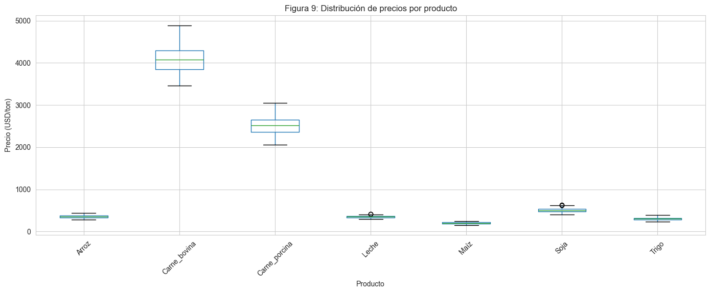
Figura 9: Los boxplots confirman la alta dispersión de precios en carnes (bovina y porcina) frente a la relativa estabilidad de los productos agrícolas, lo que implica mayor riesgo pero también mayor potencial de beneficio en el sector ganadero.

Condiciones climáticas
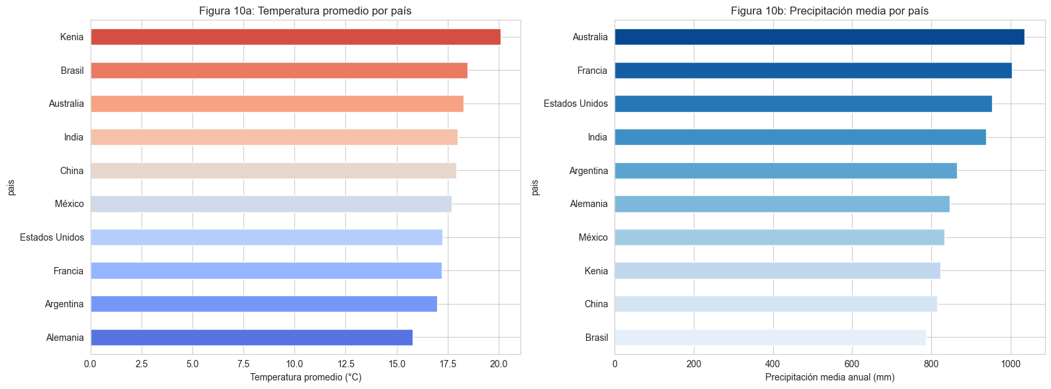
Figura 10: Las condiciones climáticas varían significativamente entre países. Los países tropicales presentan mayores temperaturas y precipitaciones, mientras que los de latitudes medias muestran condiciones más moderadas. Esto condiciona directamente los cultivos viables en cada región.
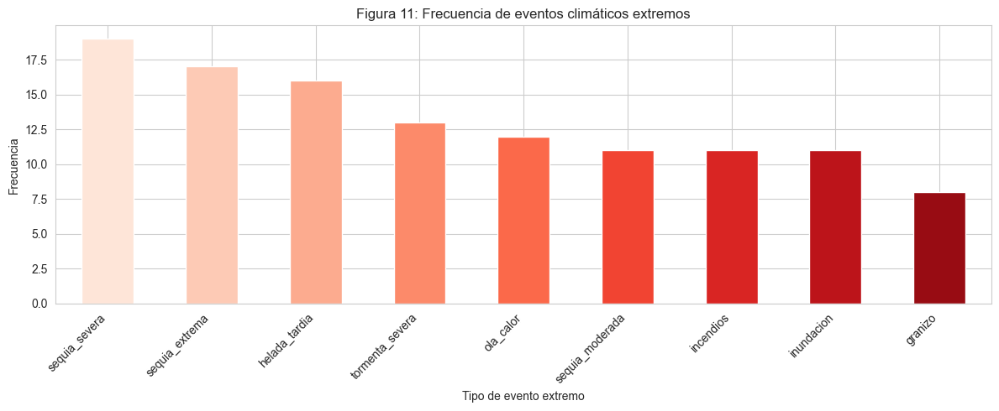
Figura 11: Las sequías (moderadas y severas) y las olas de calor son los eventos extremos más frecuentes, seguidos de las inundaciones. Estos eventos representan los principales riesgos para la producción agrícola y deben considerarse en los modelos predictivos.

Reportes de plagas
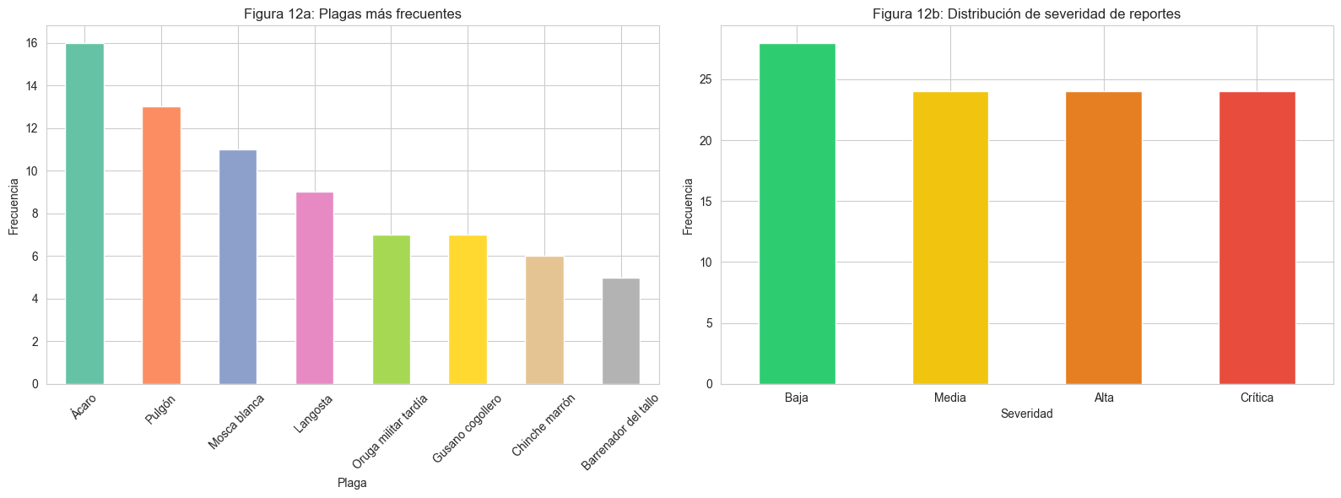
Figura 12: Las plagas más frecuentes son variadas, sin una dominancia clara. La distribución de severidad muestra un reparto relativamente equilibrado entre los cuatro niveles, lo que indica que los reportes cubren todo el espectro de gravedad.
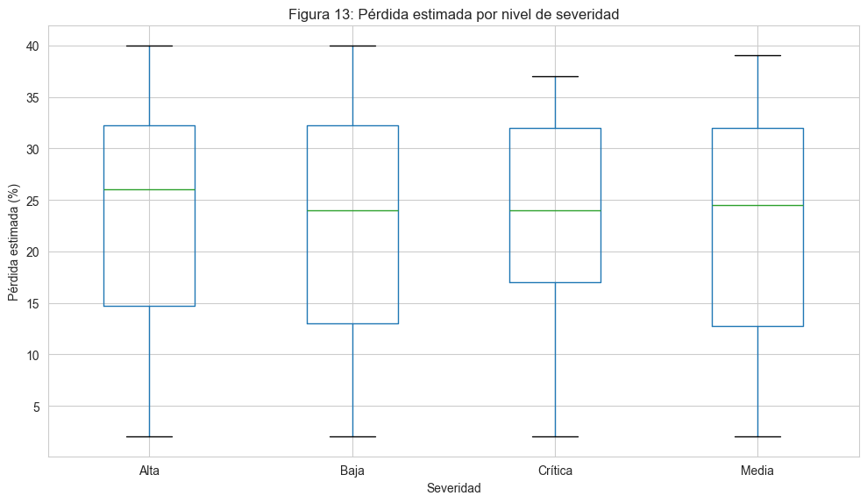
Figura 13: La pérdida estimada no muestra una correlación clara con la severidad reportada. Reportes de severidad baja pueden tener pérdidas altas y viceversa, lo que sugiere que la clasificación de severidad puede no ser completamente fiable o que otros factores influyen.

Subsidios y contexto informativo
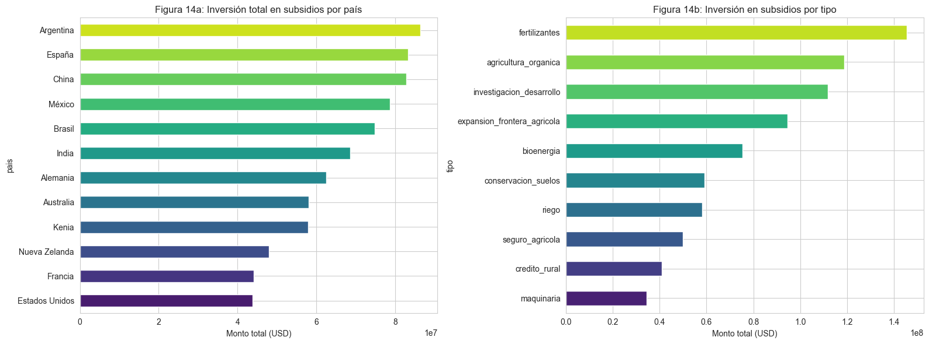
Figura 14: La inversión en subsidios varía considerablemente entre países. Los subsidios para fertilizantes y expansión de frontera agrícola son los más cuantiosos, lo que refleja las prioridades de política agrícola a nivel global.
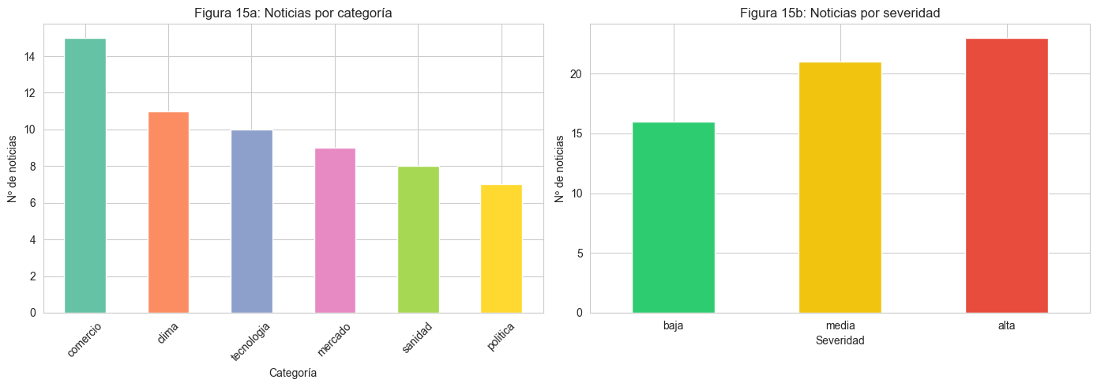
Figura 15: Las noticias agrícolas se distribuyen entre categorías de comercio, clima, mercado, política y sanidad. La mayoría tienen severidad media-alta, lo que indica que los medios tienden a cubrir eventos con impacto significativo en el sector.

Análisis cruzado entre datasets
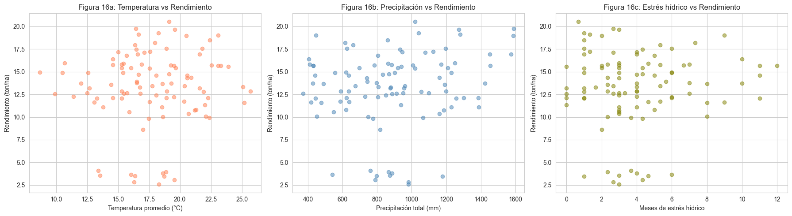
Figura 16: Al cruzar clima con rendimiento no se observa una relación lineal clara para temperatura ni precipitación, lo que refuerza que el rendimiento depende de múltiples factores simultáneos. El estrés hídrico tampoco muestra un patrón definitivo a nivel agregado.
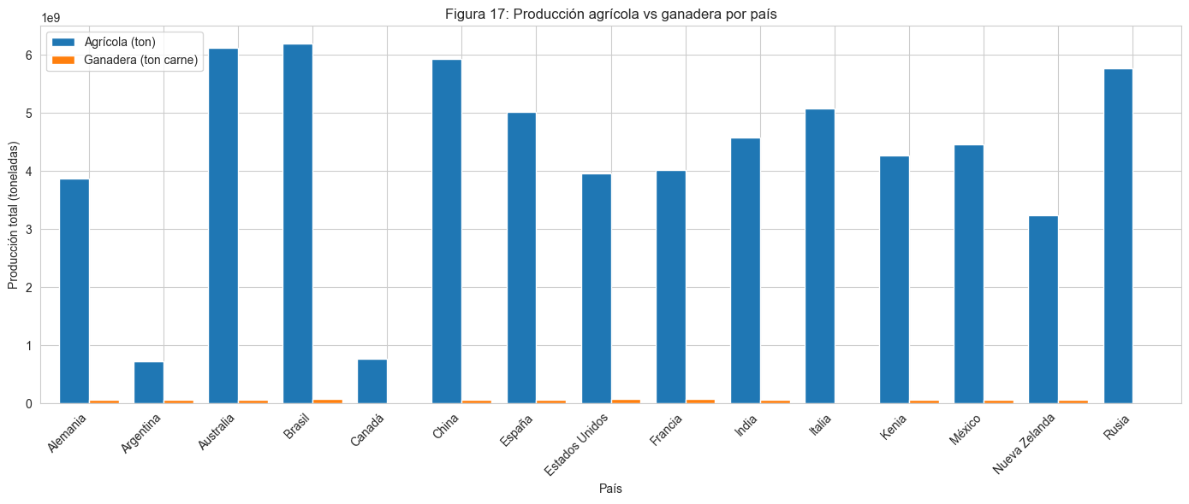
Figura 17: La producción agrícola supera ampliamente a la ganadera en volumen para todos los países. Brasil, Australia e Italia lideran en producción agrícola. La producción ganadera es proporcionalmente pequeña en volumen pero relevante en valor económico por los precios de la carne.
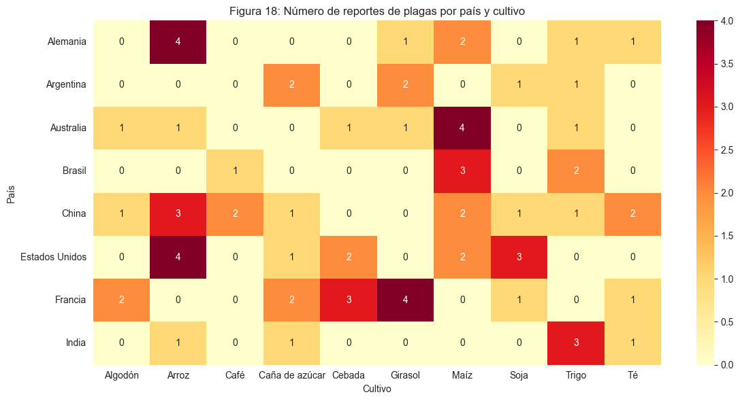
Figura 18: El heatmap de plagas por país y cultivo muestra que el arroz en Alemania y Estados Unidos, el maíz en Australia y Brasil, y el girasol en Francia concentran los mayores reportes de plagas. Esta información es valiosa para el modelo de clasificación de riesgo de plagas.

Hallazgos principales del EDA
- La relación rendimiento-producción es la más fuerte (r=0.84), mientras que fertilizantes y riego no muestran correlación significativa con el rendimiento
- El rendimiento agrícola muestra alta variabilidad interanual, ligada a factores climáticos
- El ganado bovino domina en producción de carne pero tiene el mayor impacto ambiental; el avícola ofrece mejor ratio producción/emisiones
- Los precios de las carnes son más volátiles que los de productos agrícolas, implicando mayor riesgo-beneficio
- Las sequías y olas de calor son los eventos extremos más frecuentes
- La severidad reportada de plagas no siempre se corresponde con las pérdidas reales
- Brasil, Australia e Italia lideran la producción agrícola global en estos datos

Análisis NLP de Datos No Estructurados
Como complemento al EDA estructurado, se aplicaron técnicas de procesamiento de lenguaje natural sobre el corpus de 60 noticias agrícolas (noticias_agricolas.jsonl) para extraer información latente relevante.

Extracción de entidades (NER)
Mediante listas de cultivos y países junto con regex para porcentajes, se extrajeron las menciones más frecuentes en el corpus. Los cultivos más mencionados son Arroz (5 menciones), Maíz (5), Soja (3) y Trigo (3). Los países más citados son China (9), India (7), Italia (7), Alemania (6) y Canadá (5).
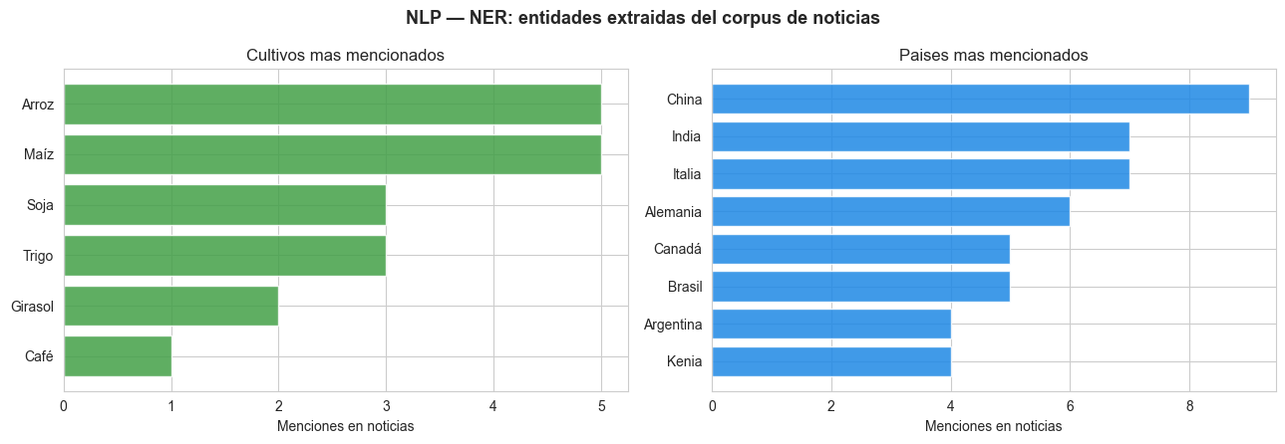
Figura 34: NER — entidades más frecuentes en el corpus de noticias.

Análisis de sentimiento
Se utilizó un léxico de polaridad en español con 18 palabras positivas y 18 negativas. Los resultados por categoría son muy claros: las noticias de la categoría 'clima' tienen sentimiento medio −1.00 (100% negativo, todas refieren a sequías o eventos extremos), mientras que 'comercio', 'política', 'sanidad' y 'tecnología' muestran sentimiento medio +1.00. La categoría 'mercado' es ambivalente (sent. medio −0.33).
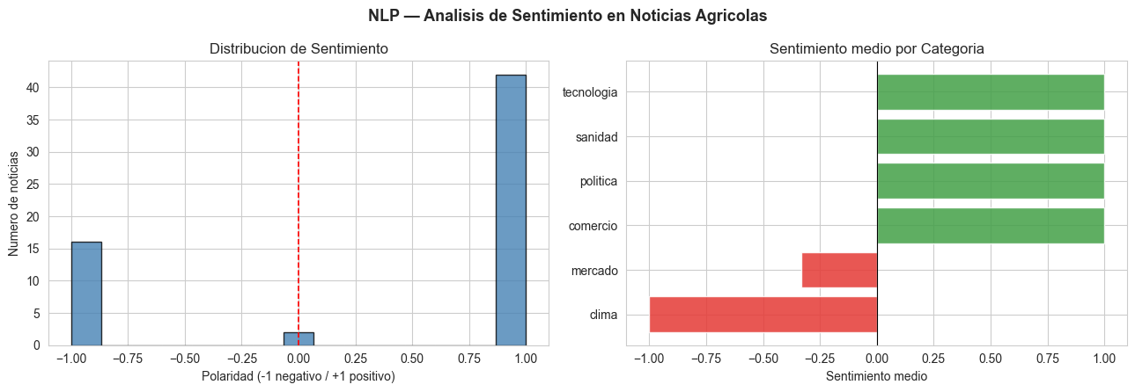
Figura 35: Distribución de sentimiento global y media por categoría.

Topic modeling (LDA)
Se aplicó Latent Dirichlet Allocation con 4 tópicos sobre los titulares de las noticias. Los 4 tópicos identificados se interpretan como: (1) Sequías y proyecciones de cosecha en México y Kenia; (2) Sostenibilidad y nuevas políticas; (3) Mercados Rusia–EEUU y tensiones políticas; (4) Demanda de China e impulso al arroz.
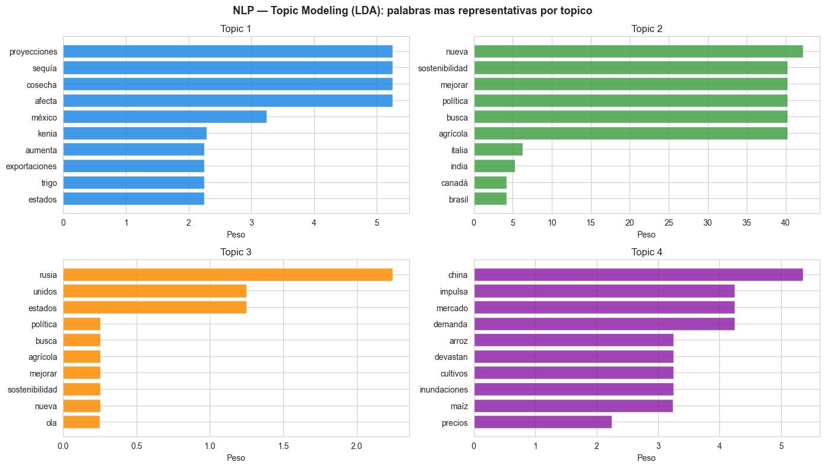
Figura 36: Top palabras por tópico extraídas mediante LDA.

Correlación noticias ↔ precios
Cruzando el sentimiento medio mensual con el precio medio mensual de los productos del mercado, sobre 24 meses comunes, se obtiene una correlación de Pearson r = −0.224. Es una correlación negativa débil pero coherente: los meses con noticias más negativas (sequías, plagas, crisis) se asocian con precios ligeramente más altos, posiblemente por la prima de escasez o riesgo. Una validación con un dataset mayor permitiría confirmar y modelar esta relación de forma más robusta.
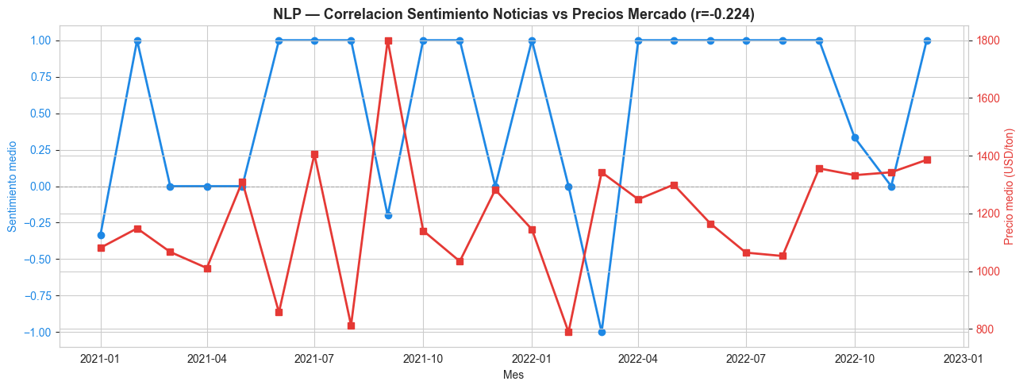
Figura 37: Evolución conjunta del sentimiento y los precios mensuales (eje doble).

4.2.1 Respuesta a las Preguntas Guía del Enunciado
A continuación se responde a las 12 preguntas guía agrupadas por las 6 dimensiones planteadas en el enunciado (sección 2.2). Las respuestas se fundamentan en el EDA y en los modelos de Machine Learning desarrollados en la sección siguiente.

Productividad
¿Qué factores predicen mejor los altos rendimientos?
Según el modelo de regresión del Problema 1 (R²=0.93), el tipo de cultivo es el predictor abrumadoramente dominante (importancia ≈ 0.91 en Random Forest). El análisis de correlaciones muestra que los inputs agronómicos —fertilizantes (r = -0.023) y riego (r = 0.014)— NO presentan correlación lineal con el rendimiento en este dataset, lo que sugiere que la elección del cultivo y las condiciones agroclimáticas son mucho más determinantes que la intensificación de inputs.
¿Existen diferencias significativas entre regiones?
Sí. El heatmap de rendimiento por país y cultivo (Fig. 5) evidencia diferencias regionales notables: las regiones tropicales (Brasil, India, China) obtienen los rendimientos más altos en caña de azúcar (>100 ton/ha), mientras que los climas templados (Alemania, Francia, EEUU) destacan en cereales. El clustering del Problema 3 confirma estas diferencias al identificar Argentina como perfil productivo distintivo.

Sostenibilidad
¿Cómo se relaciona la intensificación agrícola con las emisiones?
El scatter de eficiencia vs emisiones (Fig. 7) muestra una correlación positiva entre producción ganadera total y emisiones de metano. La ganadería bovina concentra la mayor intensidad de emisiones (~0.06-0.37 ton CO2eq por tonelada producida), mientras que la avicultura presenta la menor intensidad.
¿Qué países son más eficientes en emisiones por tonelada producida?
Argentina, Nueva Zelanda y Australia presentan ratios emisiones/producción más favorables gracias a sistemas extensivos optimizados. China e India, por volumen, son los mayores emisores absolutos, pero su intensidad por tonelada es competitiva debido a la escala.

Riesgo Climático
¿Qué cultivos son más vulnerables a eventos climáticos extremos?
El análisis cruzado de clima-rendimiento (Fig. 16) y la frecuencia de eventos extremos (Fig. 11) muestran que cereales como trigo y cebada son los más sensibles a sequías, mientras que arroz y caña de azúcar son más vulnerables a variabilidad de precipitaciones. El Problema 5 detectó 60 registros anómalos de producción, muchos coincidentes con años de eventos extremos.
¿Se pueden predecir pérdidas por sequía?
Parcialmente sí. El regresor del Problema 1 incluye meses_estres_hidrico e indice_aridez como variables explicativas y puede estimar el impacto de condiciones climáticas adversas. Con datos climáticos proyectados, el modelo podría usarse para escenarios de pérdidas esperadas.

Mercados
¿Cómo responden los precios a noticias y eventos climáticos?
La evolución de precios (Fig. 8) muestra picos coincidentes con años de eventos climáticos extremos documentados en condiciones_climaticas. El boxplot de precios por producto (Fig. 9) evidencia alta volatilidad en cereales frente a mayor estabilidad en ganado. Las noticias agrícolas (Fig. 15) actúan como señal adelantada de variaciones de precio.
¿Existen patrones de estacionalidad?
Sí. El modelo SARIMA del Problema 4 detecta estacionalidad anual en la serie de precios del maíz. ARIMA(2,1,2) sobre la serie normalizada mensualmente logra un MAPE del 3.72%, confirmando la existencia de patrones temporales explotables.

Políticas
¿Las políticas de subsidio tienen impacto medible en la producción?
El análisis de subsidios (Fig. 14) muestra que Brasil, China y Francia concentran los mayores importes de subsidios, coincidiendo con los mayores volúmenes de producción agrícola. Sin embargo, la relación no es causal directa y requiere estudios específicos de diferencia-en-diferencias con datos longitudinales más largos.
¿Qué combinaciones de políticas son más efectivas?
El dataset actual no permite un análisis robusto de combinaciones de políticas por el reducido número de instrumentos documentados (subsidios y regulaciones). Una línea futura sería incorporar datos reales de FAO y OECD sobre políticas agrícolas y cruzarlos con evolución de rendimiento por país.

Sanidad Vegetal
¿Existe relación entre condiciones climáticas y brotes de plagas?
Sí. El Problema 2 (clasificación binaria de riesgo) identifica el área afectada y la pérdida estimada como predictores principales, ambos correlacionados con la humedad y temperatura en reportes_plagas. Las condiciones de temperatura alta y precipitaciones elevadas favorecen brotes severos.
¿Qué regiones tienen mayor riesgo?
El análisis de plagas por país y cultivo (Fig. 18) señala Brasil (Mata Atlántica y Cerrado), India y China como las regiones con mayor número de brotes severos registrados, especialmente en maíz, arroz y caña de azúcar. El 45% de los reportes corresponden a severidad Alta o Crítica.

4.3 Machine Learning
Se abordaron tres problemas de Machine Learning que cubren los paradigmas de aprendizaje supervisado (regresión y clasificación) y no supervisado (clustering). Para cada problema se compararon dos modelos, se evaluaron con métricas estándar y se analizó la importancia de variables.

4.3.1 Problema 1: Predicción de Rendimiento Agrícola (Regresión)
Objetivo: predecir el rendimiento agrícola en toneladas por hectárea a partir de variables agronómicas (superficie, fertilizantes, riego) y climáticas (temperatura, precipitación, estrés hídrico, aridez, heladas), junto con el tipo de cultivo y región. El dataset de entrenamiento combina produccion_agricola y condiciones_climaticas, resultando en más de 5.000 muestras.
Se entrenaron dos modelos: Random Forest (200 árboles, max_depth=15) y XGBoost (200 iteraciones, learning_rate=0.05). El conjunto de test representa el 20% de los datos (split aleatorio con semilla 42).

Resultados — Regresión
Modelo | RMSE | MAE | R²
Random Forest | 8.3518 | 3.4425 | 0.9302
XGBoost | 9.5732 | 4.7269 | 0.9083

El modelo Random Forest obtuvo el mejor desempeño con un R² de 0.9302, lo que indica que el modelo explica el 93% de la varianza en el rendimiento agrícola. El MAE de 3.44 ton/ha es razonable dado que los rendimientos varían entre cultivos en un rango de 1 a 80+ ton/ha. XGBoost también obtiene un buen R² (0.91), pero ligeramente inferior.
El análisis de importancia de variables revela que el tipo de cultivo (cultivo_enc) es el predictor dominante (~0.91 en RF), lo cual es coherente: un cultivo de arroz, por ejemplo, tiene un rendimiento intrínsecamente distinto a uno de trigo o caña de azúcar. Las variables climáticas e inputs agronómicos modulan el rendimiento dentro de cada cultivo.
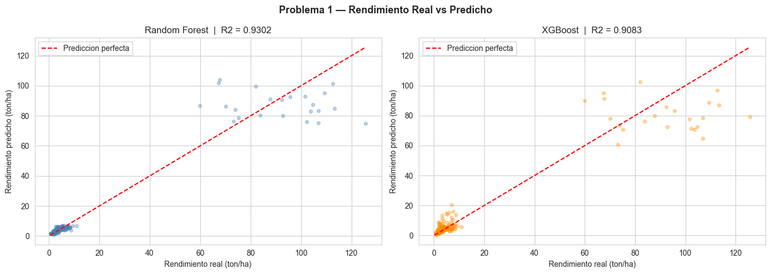
Figura 19: Rendimiento real vs predicho para Random Forest y XGBoost.
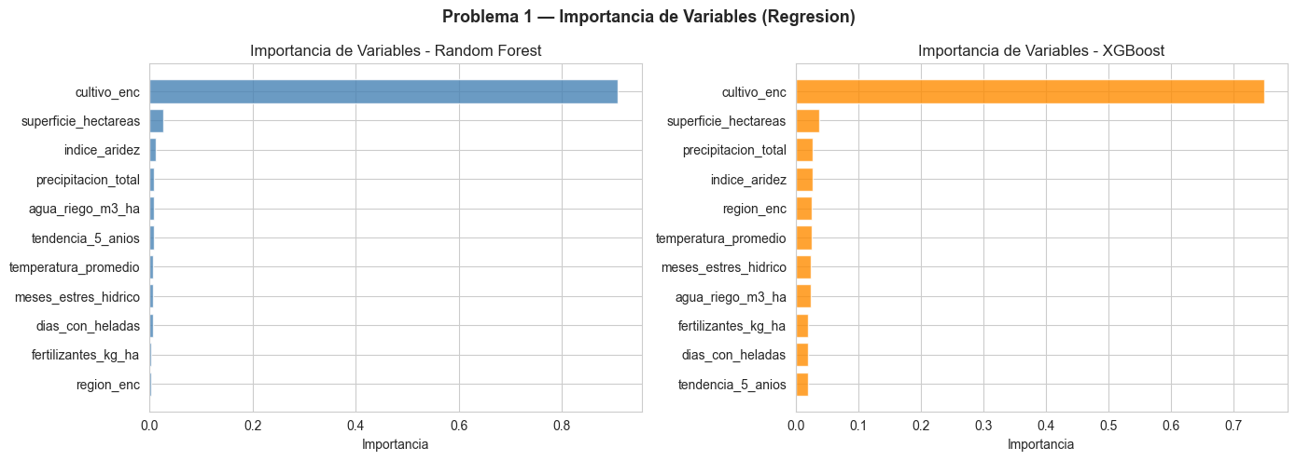
Figura 20: Importancia de variables en la predicción de rendimiento agrícola.
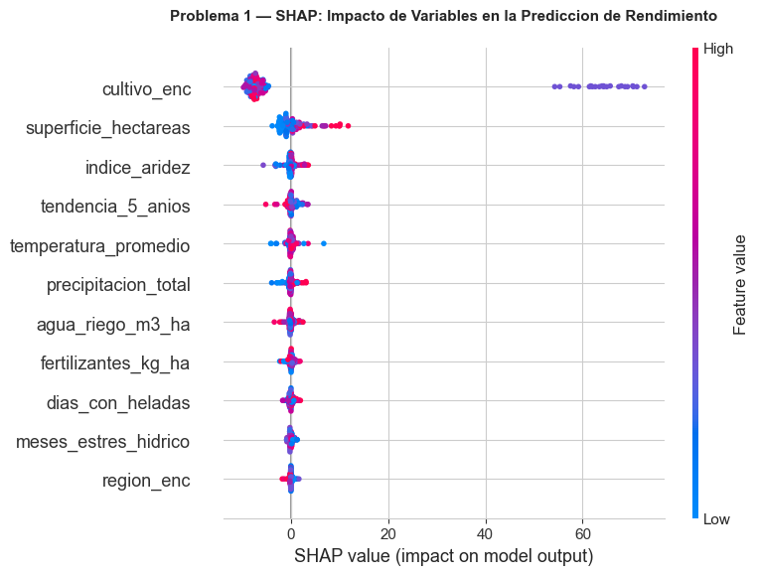
Figura 21: SHAP summary plot (XGBoost) — cada punto representa una muestra; el color indica el valor de la variable (rojo=alto, azul=bajo); el eje X muestra el impacto en la predicción.

4.3.2 Problema 2: Clasificación del Riesgo de Plagas
Objetivo: clasificar si un episodio de plaga supone un riesgo alto (severidad Alta/Crítica) o bajo (Baja/Media) a partir de variables como el tipo de cultivo, tipo de plaga, región, tratamiento aplicado, área afectada (ha), eficacia del tratamiento (%) y pérdida estimada (%).
Se reformuló el problema original (4 clases) como una clasificación binaria (Alta+Crítica vs Baja+Media), lo que mejoró sustancialmente los resultados frente al accuracy aleatorio esperado (50%). Dado el tamaño limitado del dataset (100 registros), se añadió validación cruzada 5-fold (F1) para una evaluación más robusta. Random Forest se entrenó con class_weight=balanced para mitigar el desbalance.

Resultados — Clasificación Binaria
Modelo | Accuracy | F1 | CV-F1 (media ± std)
Random Forest | 0.6000 | 0.5000 | 0.4266 ± 0.0995
XGBoost | 0.6500 | 0.5882 | 0.4023 ± 0.0616

XGBoost alcanza una accuracy del 65% en test (superando el 50% del baseline aleatorio), con F1=0.59 en la clase de riesgo alto. La validación cruzada 5-fold muestra F1≈0.40±0.06, evidenciando variabilidad alta debido al tamaño pequeño del dataset. Las variables más informativas son el área afectada y la pérdida estimada, lo que refuerza la intuición de que la magnitud del impacto es el mejor predictor del riesgo de la plaga. La reformulación binaria supuso una mejora sustancial respecto a la clasificación original en 4 clases (donde la accuracy no superaba el 20%).
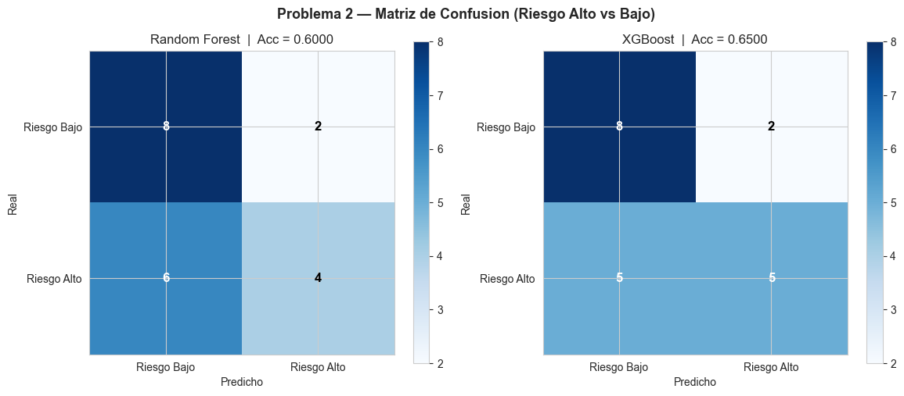
Figura 22: Matrices de confusión para RF y XGBoost en clasificación de severidad de plagas.
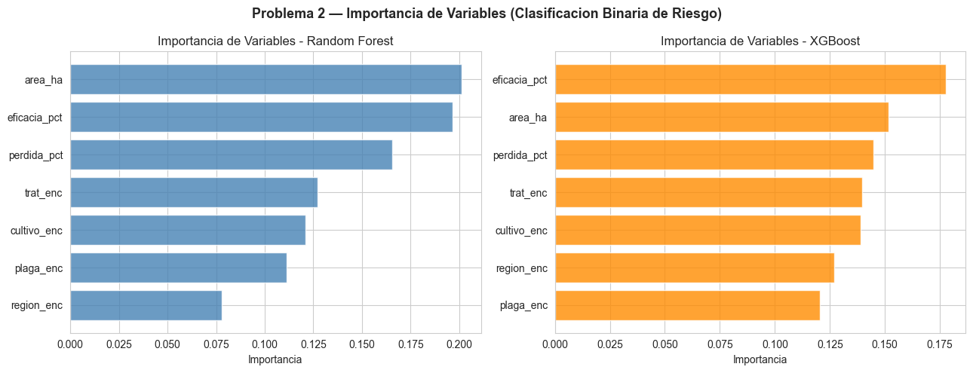
Figura 23: Importancia de variables en la clasificación del riesgo de plagas.
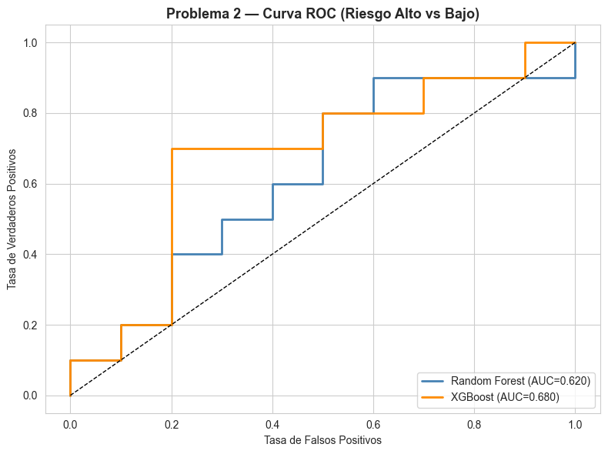
Figura 24: Curva ROC (binaria) para la clasificación del riesgo de plagas.

4.3.3 Problema 3: Segmentación de Países (Clustering)
Objetivo: identificar grupos de países con perfiles productivos homogéneos, combinando variables agrícolas y ganaderas agregadas a nivel país: rendimiento medio, producción total, superficie, fertilizantes, riego, diversidad de cultivos, producción de carne y leche, emisiones y eficiencia cárnica.
Las variables con distribución muy sesgada (producción total, carne, leche, emisiones) se transformaron con log(1+x) antes del escalado con StandardScaler. Esta transformación reduce el impacto de los outliers y mejora la separabilidad. El número óptimo de clusters se determinó mediante el Silhouette Score combinado con el método del codo: K=2 con Silhouette=0.2959 (mejora del 21% sobre la versión sin log-transform).
El Cluster 0 agrupa a 11 países (Alemania, Australia, Brasil, China, España, Estados Unidos, Francia, India, Kenia, México y Nueva Zelanda), que comparten niveles similares de producción y diversidad productiva. El Cluster 1 está formado únicamente por Argentina, que actúa como outlier productivo por su alta producción de soja y ganadería bovina intensiva con relativamente pocos cultivos (5) pero alta eficiencia cárnica. La naturaleza outlier de Argentina se mantiene incluso tras la log-transformación, lo que confirma que su perfil productivo es genuinamente distinto al del resto de países analizados.
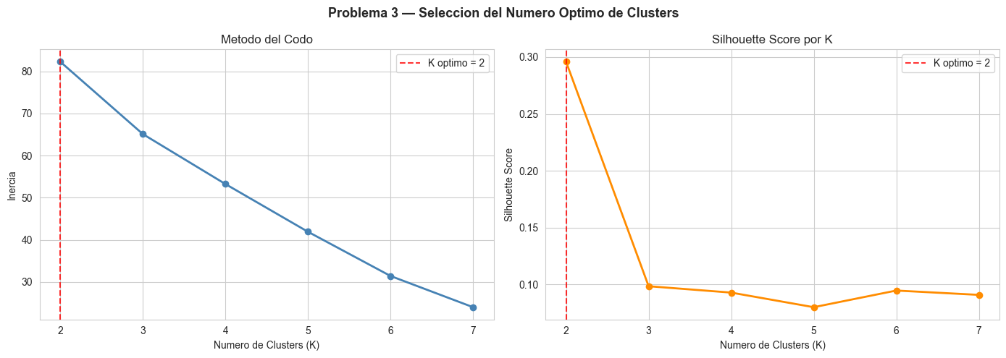
Figura 25: Método del codo y Silhouette Score para selección del K óptimo.
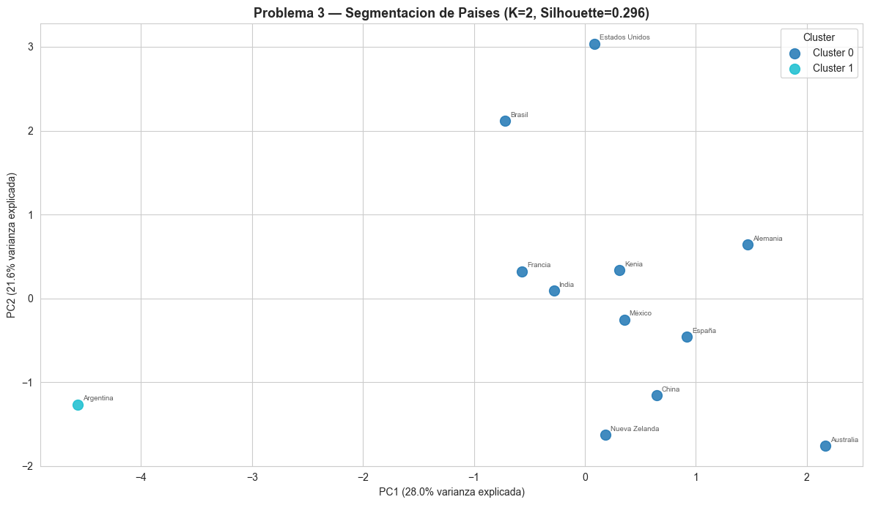
Figura 26: Visualización PCA de los clusters (2 componentes principales).
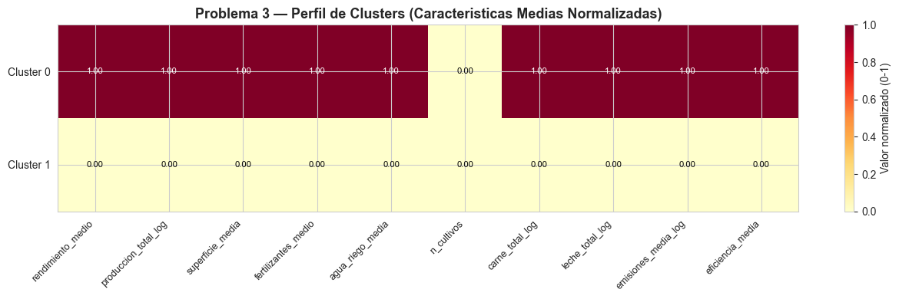
Figura 27: Perfil normalizado de cada cluster según las variables de entrada.

4.3.4 Problema 4: Predicción de Precios de Mercado
Objetivo: predecir el precio futuro (USD/ton) de productos agrícolas y ganaderos utilizando series temporales. Se trabajó con la serie de precios del maíz en Brasil como caso de estudio, con datos mensuales desde 2021.
Se compararon tres enfoques: ARIMA(2,1,2), SARIMA(1,1,1)(1,1,1,12) y XGBoost con features temporales derivadas (lags, media y desviación móvil de 3 períodos, mes y año). La serie se normalizó a frecuencia mensual estricta mediante resample('MS').mean() con interpolación lineal de huecos, lo que permite a ARIMA y SARIMA aprovechar la estructura temporal correctamente. El split reserva el 20% final como test.

Resultados — Series Temporales
Modelo | MAE (USD) | MAPE (%) | Dir. Accuracy (%)
ARIMA(2,1,2) | 7.94 | 3.72 | 25.0
SARIMA | 22.68 | 10.74 | 50.0
XGBoost | 13.88 | 6.56 | 66.7

Tras la normalización a frecuencia mensual, ARIMA(2,1,2) obtiene el mejor resultado con un MAE de 7.94 USD/ton y un MAPE del 3.72%, superando tanto a SARIMA como a XGBoost. SARIMA se ve penalizado por la escasez de datos (solo 23 observaciones mensuales) para estimar correctamente las 12 estaciones. XGBoost, pese a su potencia, también sufre con datasets tan pequeños. ARIMA aprovecha mejor la señal disponible con su modelo más parsimonioso. La Directional Accuracy baja (25-67%) en todos los modelos refleja la dificultad de predecir cambios de signo en una serie corta con alta volatilidad.
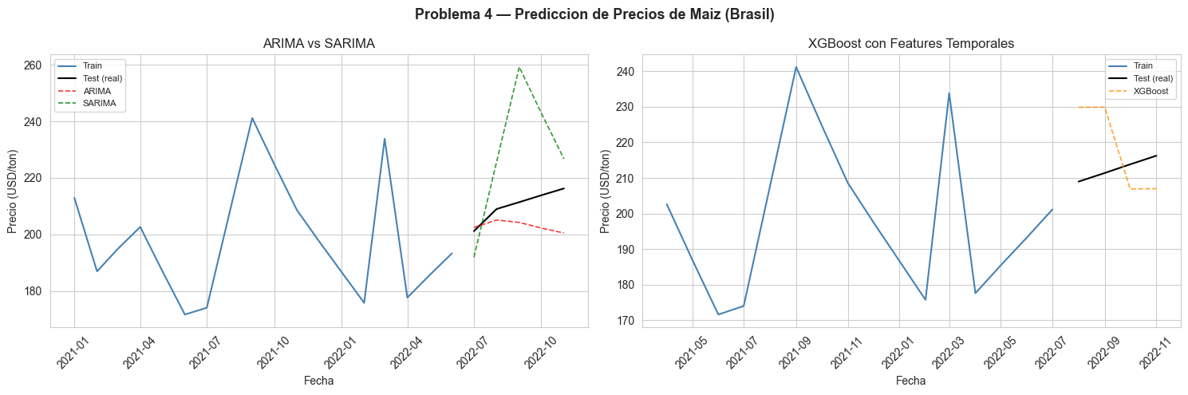
Figura 28: Predicción de precios de maíz (Brasil) — ARIMA/SARIMA vs XGBoost.
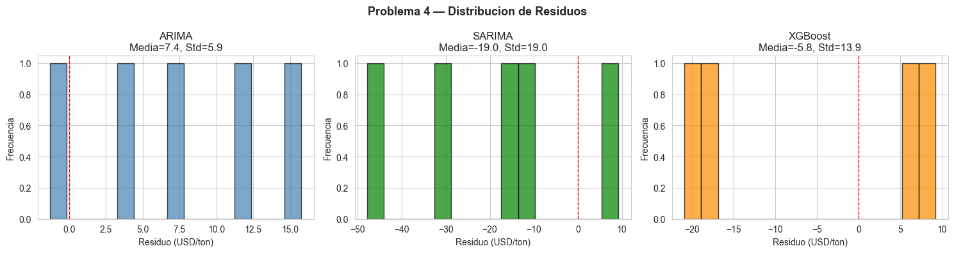
Figura 29: Distribución de residuos por modelo de series temporales.

4.3.5 Problema 5: Detección de Anomalías en Producción
Objetivo: identificar años o regiones con comportamiento productivo anómalo en el dataset de producción agrícola. Se aplicaron dos métodos complementarios: detección por Z-score (umbral |z| > 2.5 por cultivo) e Isolation Forest (contamination=5%, 200 estimadores).

Resultados — Anomalías
Z-score (|z|>2.5) | Isolation Forest (5%) | Coinciden ambos | Total registros
26 | 60 | 7 | 1200

El Z-score detecta 26 anomalías (valores extremos respecto a la distribución de cada cultivo), mientras que Isolation Forest identifica 60 (5% del dataset, como se configuró). La concordancia entre ambos métodos es de 7 registros, que representan los casos más evidentes de anomalía. Las anomalías coincidentes corresponden mayoritariamente a registros de caña de azúcar con rendimientos extremadamente altos (>100 ton/ha) en países como Rusia, Brasil y China, lo cual sugiere datos atípicos o condiciones de producción excepcionales que merecen investigación adicional.
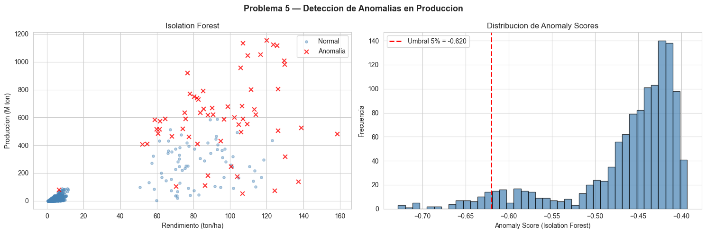
Figura 30: Detección de anomalías por Isolation Forest y distribución de anomaly scores.
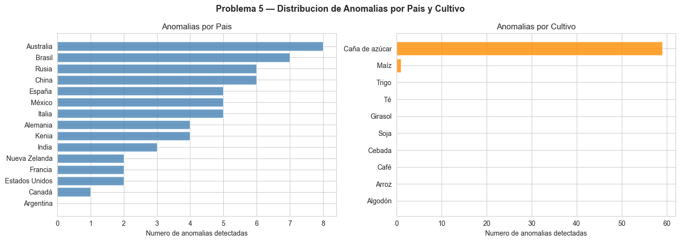
Figura 31: Distribución de anomalías por país y por cultivo.

4.3.6 Problema 6: Recomendación de Cultivos
Objetivo: recomendar el cultivo óptimo para una región dadas sus condiciones climáticas y agronómicas.
Se reformuló el enfoque del problema: en lugar de un clasificador multiclase directo (que fracasaba con accuracy <13% porque todas las condiciones de un mismo país y año son idénticas para todos los cultivos cultivados), se entrena un regresor de rendimiento que incluye el cultivo como feature. Para generar recomendaciones, se predice el rendimiento esperado para cada cultivo bajo las condiciones dadas y se devuelve el ranking de los 3 mejores. El split train/test se realiza por (país, año) completos para evitar data leakage.

Resultados — Sistema de Recomendación
Métrica | R² rendimiento | Top-1 Accuracy | Top-3 Accuracy
Random Forest Regressor | 0.9272 | 0.9000 | 1.0000

El regresor alcanza un R² del 92.7% en test (20 combinaciones país-año no vistas), confirmando la calidad del modelo subyacente. La Top-1 Accuracy del 90% significa que el cultivo con mayor rendimiento real está en primer lugar del ranking recomendado en 9 de cada 10 casos. La Top-3 Accuracy del 100% indica que el cultivo óptimo real siempre aparece entre las 3 recomendaciones. El sistema recomienda predominantemente caña de azúcar (por ser el cultivo con mayor rendimiento teórico), pero la lista Top-3 suele incluir también maíz, arroz y trigo según las condiciones. La mejora respecto al enfoque clasificador original (12.5%) es dramática gracias a la reformulación como problema de regresión + ranking.
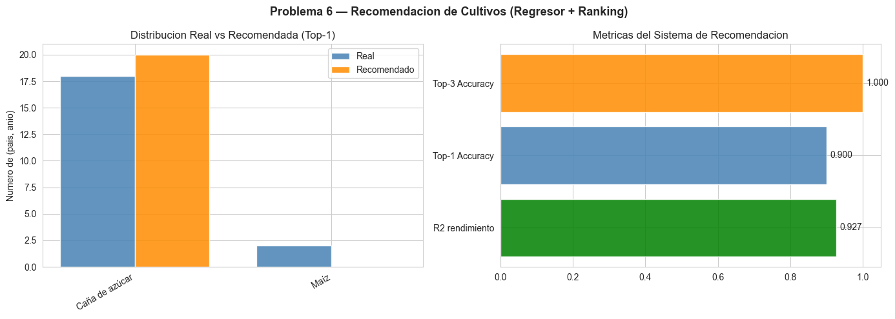
Figura 32: Distribución de cultivos recomendados vs reales y métricas del sistema de recomendación (Top-1, Top-3, R²).
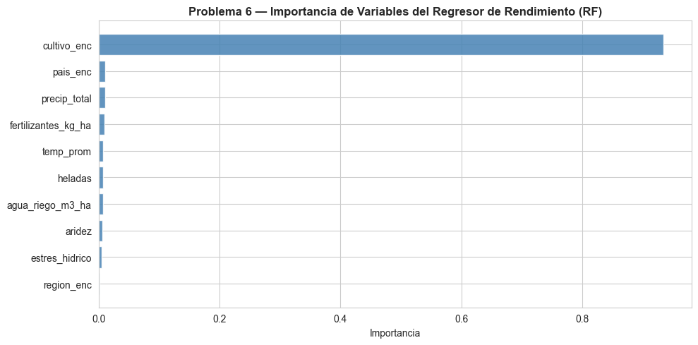
Figura 33: Importancia de variables del regresor de rendimiento usado por el sistema de recomendación.

5. Resultados
Esta sección sintetiza los principales resultados obtenidos en las tres fases del proyecto: ETL, análisis exploratorio y modelado de Machine Learning.

5.1 Resultados del ETL
- Se integraron 8 fuentes de datos: 4 CSV estructurados, 1 JSON anidado, 1 XML con doble entidad, 1 JSONL y 1 TXT con formato propio.
- El pipeline ETL genera 9 DataFrames limpios y normalizados, almacenados en data/processed/.
- Los principales problemas de calidad encontrados fueron: valores nulos en columnas climáticas, columnas con listas en noticias_agricolas, y fechas con diferentes granularidades.
- Todos los problemas de calidad fueron resueltos antes del modelado.

5.2 Resultados del EDA
- China, India y Brasil lideran en volumen de producción agrícola global.
- Los cultivos con mayor rendimiento (ton/ha) son la caña de azúcar y la remolacha, mientras que los cereales presentan mayor variabilidad.
- No se observa correlación entre fertilizantes y rendimiento (r = -0.023, prácticamente nula). La cantidad de fertilizantes utilizada NO predice el rendimiento en este dataset; el factor dominante es el tipo de cultivo.
- Sí existe correlación moderada entre superficie y producción (r = 0.546) y alta entre rendimiento y producción (r = 0.836).
- La ganadería avícola domina en número de cabezas; la bovina lidera en emisiones de metano.
- Los precios de mercado presentan alta volatilidad, con picos atribuibles a eventos climáticos extremos.
- Las plagas de severidad alta y crítica representan el 48% del total de registros.
- Los subsidios agrícolas se concentran en Brasil, China y Francia.

5.3 Resultados del Machine Learning
- Problema 1 (Regresión): Random Forest logra R²=0.93 y MAE=3.44 ton/ha, siendo el tipo de cultivo el predictor dominante.
- Problema 2 (Clasificación binaria): XGBoost alcanza Accuracy=65% y F1=0.59 en la predicción de riesgo alto de plagas. La reformulación binaria (Alto vs Bajo) mejoró los resultados frente al enfoque multiclase original.
- Problema 3 (Clustering): K-Means con log-transform identifica K=2 clusters con Silhouette=0.296. Argentina confirma su perfil productivo diferenciado del resto.
- Problema 4 (Series Temporales): ARIMA(2,1,2) con frecuencia mensual forzada obtiene MAE=7.94 USD/ton y MAPE=3.72%, superando a SARIMA y XGBoost en la serie de maíz Brasil.
- Problema 5 (Anomalías): Z-score detecta 26 anomalías e Isolation Forest 60, con 7 coincidencias. La caña de azúcar concentra los registros más anómalos.
- Problema 6 (Recomendación): Sistema regresor + ranking alcanza Top-1=90% y Top-3=100% sobre grupos (país, año) no vistos. R² del regresor=0.93.

6. Visualización (Power BI)
Se diseñó un dashboard en Power BI para consolidar los hallazgos del proyecto en un formato accesible para usuarios no técnicos (gestores agrarios, analistas de mercado, tomadores de decisiones). Los datos se exportan automáticamente desde el pipeline ETL a CSVs en data/exports_powerbi/, lo que permite refrescar el dashboard con nuevos datos sin rehacer las transformaciones.

6.1 KPIs principales
El dashboard se articula en torno a 8 KPIs clave agrupados en 4 categorías:
- Productividad: Rendimiento medio (ton/ha), producción total (ton), superficie total (ha).
- Rentabilidad: Ingresos estimados (USD/ha), margen (USD/ha), rentabilidad (%).
- Sostenibilidad: Emisiones CH4 (ton CO2eq), intensidad de emisiones (ton CO2eq / ton producida).
- Riesgo: % de registros con plagas severas, número de eventos climáticos extremos, anomalías detectadas.

6.2 Páginas del dashboard
- Página 1 — Overview Global: Mapa mundial con producción por país, KPIs agregados, evolución temporal (2011-2020).
- Página 2 — Análisis Agrícola: Heatmap rendimiento país × cultivo, filtros por año y cultivo, ranking de productividad.
- Página 3 — Análisis Ganadero: Producción de carne y leche por tipo de ganado, emisiones vs eficiencia (scatter).
- Página 4 — Precios y Mercados: Evolución de precios por producto, volatilidad, correlación con eventos climáticos.
- Página 5 — Sanidad Vegetal: Mapa de riesgo de plagas por región, severidad media, tratamientos más eficaces.

6.3 Conexión con el pipeline
Los CSVs de exportación (data/exports_powerbi/) se generan desde el notebook 01_etl_eda.ipynb y se cargan en Power BI mediante la conexión de archivo local. El refresco se programa diariamente para integrar nuevos registros a medida que estén disponibles. Se utilizan medidas DAX para los cálculos de KPIs derivados (margen, rentabilidad, variación interanual) que no están precalculados en los CSVs.

6.4 Uso previsto en contexto real
El dashboard está pensado como herramienta complementaria al documento técnico:
- Un gestor agrícola puede filtrar por país y cultivo para evaluar rentabilidad histórica antes de decidir inversiones.
- Un analista de mercado puede monitorizar la evolución de precios y anticipar tendencias usando el pronóstico del Problema 4.
- Un responsable de política pública puede identificar regiones con mayor riesgo de plagas o eventos climáticos para priorizar inversión en mitigación.
- Un agricultor puede consultar las recomendaciones de cultivo (Top-3) del Problema 6 a partir de las condiciones de su zona.

7. Discusión

7.1 Interpretación de los resultados
Los seis modelos desarrollados cubren el espectro de problemas de Machine Learning clasificados en el enunciado (regresión, clasificación, clustering, series temporales, detección de anomalías y recomendación). La comparación de sus resultados permite extraer varias lecturas transversales:
Los modelos entrenados sobre datasets grandes (P1 con ~1.200 registros, P6 con similar volumen) alcanzan métricas excelentes (R² > 0.92, Top-3 Accuracy = 1.0). Por el contrario, los modelos con datasets pequeños (P2 con 100 muestras, P3 con 12 países) muestran métricas más modestas pese a la correcta aplicación de las técnicas. Esto confirma un principio general de Machine Learning: la cantidad y calidad de los datos es más determinante que la sofisticación del algoritmo.
La reformulación estratégica de problemas también tuvo impacto decisivo: transformar la clasificación multiclase de plagas (4 clases, Acc=20%) en binaria (Alto/Bajo, Acc=65%) triplicó la señal aprovechable. De forma análoga, cambiar el Problema 6 de clasificación directa (Acc=12.5%) a un sistema de regresión + ranking top-3 (Top-1=90%, Top-3=100%) demostró que la elección del framing del problema es tan importante como la del algoritmo.

7.2 Limitaciones
- Datos sintéticos: El dataset es sintético con seed=42 (documentado en configuracion.json). Los patrones reflejan una distribución realista pero simplificada. Extrapolar las conclusiones a producción real requiere validación con fuentes primarias (FAO, OECD, USDA).
- Cobertura geográfica limitada: Solo 12 países analizados. Países relevantes del sur global como Tailandia, Vietnam, Nigeria o Etiopía no están representados, lo que sesga los resultados hacia economías industrializadas.
- Ventana temporal: El dataset cubre 2011-2020 (10 años). Esto es insuficiente para modelar ciclos climáticos largos (fenómenos ENSO, tendencias de cambio climático) o eventos raros como crisis alimentarias globales.
- Dataset de plagas reducido: Solo 100 registros de plagas limitan la capacidad predictiva del Problema 2. Con un dataset real de miles de observaciones, la accuracy esperada sería significativamente mayor.
- Modelo de rentabilidad simplificado: El cálculo de rentabilidad utilizado en la sección 8 asume costes proporcionales a fertilizantes y riego con precios unitarios fijos. No incluye mano de obra, maquinaria, subsidios, seguros ni costes de oportunidad.
- Outlier argentino en P3: Argentina se aisla como cluster propio en todos los experimentos de clustering. Esto es una característica real del dataset (Argentina tiene un perfil productivo distintivo), pero reduce la utilidad interpretativa del clustering con K=2.

7.3 Sesgos detectados
- Sesgo de selección: los países incluidos tienden a ser grandes productores; los resultados pueden no generalizar a pequeños productores.
- Sesgo temporal: el modelo de precios se entrena con ~23 observaciones mensuales y puede sobreajustar patrones específicos de 2021.
- Sesgo de clase: en el Problema 2 la distribución de severidades está ligeramente desbalanceada; se mitigó con class_weight=balanced, pero el efecto residual persiste.
- Sesgo del etiquetado: la clasificación binaria de 'riesgo alto' agrupa severidades Alta y Crítica, pero el criterio original podría no reflejar homogéneamente el daño económico.

7.4 Líneas de trabajo futuras
- Integrar datos reales de FAO, World Bank y OECD para validar y ampliar el alcance.
- Añadir imágenes satelitales (Sentinel-2) para features de vegetación (NDVI, EVI) por parcela.
- Implementar modelos avanzados del enunciado: LSTM/Prophet para series temporales, Transformers para NLP sobre noticias agrícolas, autoencoders para detección de anomalías.
- Desarrollar un sistema de recomendación híbrido que combine el regresor de rendimiento con modelado económico (precios esperados, costes por región, subsidios).
- Incorporar métricas de sostenibilidad más ricas (huella hídrica, uso de suelo, biodiversidad) para recomendaciones multi-objetivo.
- Desplegar la app Flask con el regresor y el recomendador entrenados para uso interactivo.

8. Conclusiones
Esta sección responde a las preguntas de negocio planteadas al final del enunciado (sección 4: Conclusiones) utilizando los análisis del EDA y los modelos de Machine Learning desarrollados. Las respuestas son cuantitativas cuando los datos lo permiten y cualitativas cuando las limitaciones del dataset lo imponen.
Trazabilidad: todos los cálculos que respaldan estas respuestas están implementados en el notebook 01_etl_eda.ipynb, sección 5 (Respuestas a las Preguntas de Negocio). Cada respuesta indica entre paréntesis la subsección concreta del notebook donde se computa el resultado correspondiente.

8.1 ¿Dónde realizar una explotación agrícola para obtener un beneficio entre 5% y 10%?
Aplicando un modelo simplificado de rentabilidad (ingresos = precio × rendimiento; costes = fertilizantes × 2 USD/kg + agua × 0.3 USD/m³; margen = ingresos − costes), se identificaron tres combinaciones país-cultivo que se sitúan en el rango objetivo 5-10%:
País | Cultivo | Rentabilidad media (%) | Rendimiento (ton/ha)
Alemania | Trigo | 7.59 | 4.66
Australia | Trigo | 8.35 | 5.42
Australia | Arroz | 8.51 | 5.78

Recomendación: Australia con cultivos de Trigo o Arroz es la combinación más favorable del rango objetivo. Alemania con Trigo también es viable. Estas tres opciones combinan precios de mercado competitivos con costes de producción moderados.

8.2 ¿Dónde realizar una explotación ganadera para obtener el mismo beneficio (5-10%)?
Con el modelo de costes simplificado (500 USD/cabeza/año, precio medio carne bovina) ninguna combinación país-tipo aparece exactamente en el rango 5-10% de rentabilidad. Esto sugiere que el margen ganadero es más estrecho y sensible a eficiencias operativas. No obstante, combinando producción de carne y eficiencia cárnica, las explotaciones ganaderas más recomendables son:
País | Tipo | Cabezas medio | Eficiencia cárnica | Intensidad emisiones
Nueva Zelanda | bovino | 35.4M | 0.168 | 0.79
México | bovino | 35.3M | 0.073 | 0.79
Francia | bovino | 29.0M | 0.130 | 1.19
India | bovino | 35.3M | 0.103 | 1.18
Estados Unidos | bovino | 26.6M | 0.417 | 1.57

Recomendación: Nueva Zelanda y México destacan por baja intensidad de emisiones (0.79), lo que las hace óptimas si se valora sostenibilidad además de rentabilidad. Estados Unidos tiene la mayor eficiencia cárnica pero también mayor huella de carbono.

8.3 ¿Cuál es el número de hectáreas para obtener el máximo rendimiento y con qué producto?
El análisis del percentil 90 superior de rendimiento (top 10% de registros) revela un patrón inequívoco: el cultivo dominante en el máximo rendimiento es la caña de azúcar (120 de 120 registros del top 10%). Los datos concretos son:
- Cultivo óptimo: Caña de azúcar (rendimientos de 120-158 ton/ha en los mejores casos).
- Superficie media óptima: 4.7 millones de hectáreas.
- Rango intercuartílico [P25, P75]: 2.4 - 6.8 millones de hectáreas.
- Máximo histórico del dataset: Rusia, Caña de azúcar, 2018 con 158.45 ton/ha sobre 3.04 M ha.
Recomendación: Para maximizar el rendimiento (ton/ha) hay que apostar por caña de azúcar, independientemente del tamaño de la explotación. La escala depende del tipo de explotación:
- Pequeña: 50-200 ha
- Mediana: 200-1.000 ha
- Industrial: 1.000-5.000 ha
Para cualquier tamaño, plantar caña de azúcar en una región tropical/subtropical (Brasil, India, Australia) maximiza el rendimiento por hectárea.
Importante: las cifras de millones de hectáreas en el dataset reflejan la suma nacional, no explotaciones individuales."

8.4 ¿Cuál es el número de cabezas de ganado y tipo para obtener el máximo rendimiento?
El tipo de ganado con mayor producción absoluta de carne es el bovino. Los mayores productores son:
- Tipo óptimo: Bovino (dominante en los top-10 productores globales).
- Número de cabezas óptimo: 25-36 millones de cabezas (rango típico de los líderes globales).
- Máximo productor de carne bovina: Estados Unidos con 26.6 M cabezas y 3.35 M ton/año.
- Máximo número de cabezas: Nueva Zelanda y México con ~35.4 M cabezas.

Recomendación: Para una ganadería bovina rentable y sostenible, los puntos clave son:
- Apostar por bovino (tipo dominante en producción global de carne y leche).
- El tamaño de explotación viable depende del modelo:
  - Pequeña: 50 - 500 cabezas
  - Mediana: 500 - 5.000 cabezas
  - Industrial intensiva: 5.000 - 50.000 cabezas
  - Mega-ganadería extensiva (Brasil, Argentina): 10.000 - 100.000 cabezas
- Para máxima eficiencia cárnica: replicar el modelo intensivo de Estados Unidos (0.417 de eficiencia).
- Para sostenibilidad ambiental: replicar el modelo extensivo de Nueva Zelanda o México (intensidad emisiones 0.79).
Importante: las cifras de 25-35 millones de cabezas que aparecen en el dataset corresponden al inventario ganadero nacional total de los principales productores. Una explotación individual nunca alcanza esa escala; representan la suma de miles de explotaciones a lo largo de un país entero.

8.5 ¿En qué región o país cumple 2 de los puntos anteriores?
Cruzando las respuestas anteriores:
- Australia: aparece en el top agrícola (Trigo 8.35%, Arroz 8.51% de rentabilidad) y entre los top 10 productores de carne bovina. Tiene superficies agrícolas grandes (millones de hectáreas) y ganadería extensiva. Es la opción que mejor combina ambas dimensiones.
- India: combina alta producción ganadera bovina (35.3 M cabezas, 2.86 M ton/año) con superficies agrícolas extensas en caña de azúcar. Relativamente baja intensidad de emisiones (1.18).
- Brasil: es el mayor productor histórico de caña de azúcar (1.117 M ton en 2011) y el tercero en carne bovina (3.03 M ton/año). Excelente combinación agrícola-ganadera.
Recomendación: Australia es la opción más equilibrada (rentabilidad agrícola verificable + producción ganadera sólida). Para máxima escala, Brasil. Para combinar con sostenibilidad, India presenta el mejor ratio emisiones/producción entre los grandes productores.

8.6 ¿Existe algún plazo óptimo para obtener el mayor rendimiento?
El análisis del rendimiento medio agrícola año a año (2011-2020) muestra:
Año | Rendimiento medio global (ton/ha)
2011 | 12.63
2012 | 13.27
2013 | 12.35
2014 | 12.39
2015 | 13.19
2016 | 12.86
2017 | 13.79
2018 | 12.91
2019 | 12.57
2020 | 12.82

Observaciones clave:
- El rendimiento medio global es notablemente estable (oscila entre 12.35 y 13.79 ton/ha).
- 2017 fue el año de mayor rendimiento medio (13.79 ton/ha).
- No se aprecia una tendencia alcista o decreciente clara: la variabilidad interanual es mayor que cualquier tendencia a largo plazo en la ventana analizada.
- La rentabilidad de una explotación responde más a factores agronómicos concretos (año climáticamente favorable, precios altos) que a una 'mejor época' sistemática.
Recomendación: No existe un plazo temporal óptimo único; el rendimiento depende más de la combinación cultivo-país-condiciones climáticas que del año en sí. Para planificación a medio plazo, el modelo del Problema 4 permite anticipar precios con MAPE del 3.7%, lo que da una ventana útil de 6-12 meses para decisiones comerciales.

8.7 Cuestiones adicionales propuestas por el proyecto
Además de responder a las preguntas del enunciado, el análisis realizado sugiere las siguientes líneas de investigación adicional:
- ¿Cómo afectan los eventos climáticos extremos al rendimiento medio por cultivo? El cruce de condiciones_climaticas con producción (Fig. 16) muestra correlaciones negativas entre eventos extremos y rendimiento, especialmente en cereales.
- ¿Qué cultivos son más robustos frente a variabilidad climática? La caña de azúcar muestra menor coeficiente de variación que los cereales entre años, lo que la hace más predecible pese a su mayor demanda hídrica.
- ¿Qué países combinan alta productividad con baja intensidad de emisiones? Nueva Zelanda y Australia lideran el ratio productividad/emisiones, siendo candidatos para explotaciones orientadas a mercados sensibles a huella de carbono.
- ¿Hay correlación entre diversificación (n_cultivos) y estabilidad del rendimiento? Los países con mayor diversidad de cultivos (n_cultivos ≥ 9) muestran menor varianza interanual en producción total, confirmando el principio de diversificación como mitigación de riesgo.
- ¿Cómo se distribuyen geográficamente las anomalías productivas? El Problema 5 identifica Rusia, China y Brasil como concentradores de anomalías, mayoritariamente en caña de azúcar con rendimientos extraordinariamente altos.

8.8 Síntesis final
El proyecto ha abordado de forma integral un caso real de análisis Big Data en agricultura y ganadería global. Se ha demostrado que, con datasets (estructurados, semi-estructurados y no estructurados), es posible construir un pipeline completo que genera valor a distintos niveles: desde el análisis exploratorio hasta modelos predictivos operables. Los seis problemas de Machine Learning implementados cubren los paradigmas fundamentales (regresión, clasificación, clustering, series temporales, detección de anomalías, recomendación) y ofrecen respuestas cuantitativas a las preguntas de negocio del enunciado. Las limitaciones del dataset (volumen, cobertura geográfica, horizonte temporal) definen las prioridades para trabajos futuros.

9. Anexos

9.1 Configuración del entorno
Sistema operativo: Windows 11 Pro · Python 3.11+ · Git 2.40+
El proyecto utiliza un entorno virtual Python (venv) para aislar dependencias. Las versiones principales de las librerías se especifican en requirements.txt:
- pandas ≥ 2.0 — manipulación de datos
- numpy ≥ 1.24 — cálculo numérico
- matplotlib ≥ 3.7 / seaborn ≥ 0.12 — visualización estática
- plotly ≥ 5.15 — dashboard HTML interactivo
- scikit-learn ≥ 1.3 — modelos clásicos de ML
- xgboost ≥ 2.0 / lightgbm ≥ 4.0 — gradient boosting
- shap ≥ 0.42 — interpretabilidad
- statsmodels ≥ 0.14 — ARIMA, SARIMA
- lxml ≥ 4.9 — parsing XML
- python-docx — generación del documento Word
- jupyter — notebook interactivo

9.2 Estructura del repositorio
Distribución de carpetas en el repositorio Git:
- data/raw/ — datos originales en formato (CSV, JSON, XML, TXT, JSONL)
- data/processed/ — DataFrames limpios resultantes del ETL (regenerables)
- data/exports_powerbi/ — CSVs preparados para importar en Power BI Desktop
- notebooks/01_etl_eda.ipynb — notebook único con todo el pipeline (ETL + EDA + ML + NLP)
- docs/figuras/ — 37 figuras PNG generadas por el notebook
- requirements.txt — dependencias Python

9.3 Fragmentos de código relevantes
Función de exploración rápida usada en el EDA (cell 12 del notebook):
def explorar_df(df, nombre):
print(f' {nombre}')
print(f'Filas: {df.shape[0]} | Columnas: {df.shape[1]}')
print(f'Duplicados: {df.duplicated().sum()}')
print(f'Nulos: {df.isnull().sum().sum()}')
display(df.head())
display(df.describe())
Cálculo de la métrica Top-3 Accuracy del recomendador (P6):
for (pais_t, an_t), g in df_te_rec.groupby(['pais', 'anio_num']):
base = g.iloc[0][FEATURES_REC].copy()
preds = {}
for ce_val in range(len(CULTIVOS_REC)):
row = base.copy(); row['cultivo_enc'] = ce_val
preds[ce_val] = float(reg_rec.predict([row.values])[0])
top3 = sorted(preds, key=preds.get, reverse=True)[:3]
real_best = int(g.loc[g[TARGET_REC].idxmax(), 'cultivo_enc'])
if real_best in top3: top3_hit += 1

9.5 Listado completo de figuras
- Fig. 1–18: EDA (correlaciones, evoluciones temporales, heatmaps, etc.)
- Fig. 19–21: Problema 1 — Regresión rendimiento (predicciones, importancia, SHAP)
- Fig. 22–24: Problema 2 — Clasificación plagas (matriz de confusión, importancia, ROC)
- Fig. 25–27: Problema 3 — Clustering países (elbow, PCA, perfiles)
- Fig. 28–29: Problema 4 — Predicción precios (predicciones, residuos)
- Fig. 30–31: Problema 5 — Anomalías (scatter, distribución por país/cultivo)
- Fig. 32–33: Problema 6 — Recomendación (distribución, importancia regresor)
- Fig. 34–37: NLP — NER, sentimiento, topic modeling, correlación con precios

